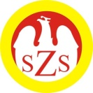

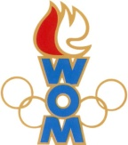

LVI WOM
KOMUNIKAT KOŃCOWY ZAWODÓW FINAŁOWYCH
SZTAFETY CHŁOPCÓW LICEALIADA
W ROKU SZK.2022/2023

Miejsce | Szkoła | Dzielnica | Pkt. WOM
1 | LXII LO im. Andersa | Śródmieście | 16
2 | LIX LO Mistrzostwa Sportowego im. Kusocińskiego | Bielany | 14
3 | CLIX LO im. Króla Jana III Sobieskiego | Włochy | 12
4 | XIV LO im. Staszica | Ochota | 10
5 | VIII LO im. Władysława IV | Praga Północ | 9
6 | LXX LO im. Kamińskiego | Ursynów | 8
7 | WOLI | Bemowo | 7
8 | XXIV LO im. Norwida | Wola | 7
9 | XXXIV LO im. Cervantesa | Mokotów | 7
10 | Zespół Szkół nr 12 im. Olimpijczyków Polskich | Praga Południe | 4
11 | LI LO im. Kościuszki | Rembertów | 4
12 | Zespół Szkół nr 31 im. Kilińskiego | Żoliborz | 4

Zespoły Białołęki, Targówka, Ursusa, Wawra, Wilanowa i Wesołej nie zgłosiły się na zawody

